KATECHEZA
PODCZAS MSZY ŚWIĘTEJ UWAŻNIE SŁUCHAMY SŁOWA BOŻEGO

SZCZĘŚĆ BOŻE, DZIECIAKI!!! WITAJCIE!!!

ZAPRASZAMY WAS DO WSPÓLNEJ MODLITWY:

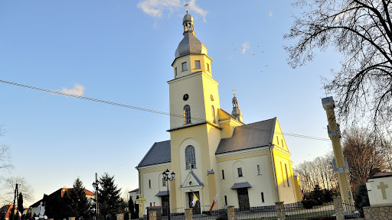
https://www.youtube.com/watch?v=G1biuD8oKCY

Czy poznajecie ten budynek? Tak. To nasz kościół parafialny.

Być może niektórzy z was już stęsknili się za naszym kościołem???
Na razie nie możemy tu przychodzić na spotkanie z Panem Jezusem. Ale możemy sobie poradzić inaczej. Zobaczcie film:

https://www.youtube.com/watch?v=73HZhZUqOok

W kościele słuchamy Słowa Bożego. Kapłan i lektorzy (lektor to ktoś, kto czyta Pismo święte) czytają dla nas słowa Pana Boga z Pisma Świętego. W ten sposób przemawia do nas sam Pan Bóg. Kiedy uczestniczymy w internetowej transmisji Mszy Świętej tak samo słuchamy Słowa Bożego.
Ale przecież słuchać Słowa Bożego możemy również w domu. Wystarczy, że weźmiemy do rąk Pismo Święte lub Biblię dla dzieci. Wiemy, że niektórzy z Was mają w domu Biblię. Postarajcie się odszukać tę księgę na półce z książkami i z pomocą Rodziców przeczytajcie wybrany fragment. Będziemy się cieszyć, jak opowiecie nam co przeczytaliście.
Poza tym, zróbcie katechezę 52 w katechizmie.

Pozdrawiamy Was serdecznie,

p. Marzenka ks. Zbigniew
marzenach187@wp.pl zsroka@wp.pl

